Документ обязателен к применению
в соответствии со ст. 87 ТК РФ

Составляется и утверждается работодателем
с учетом мнения профсоюза (при наличии)

ОБЩЕСТВО С ОГРАНИЧЕННОЙ ОТВЕТСТВЕННОСТЬЮ "СОВА"

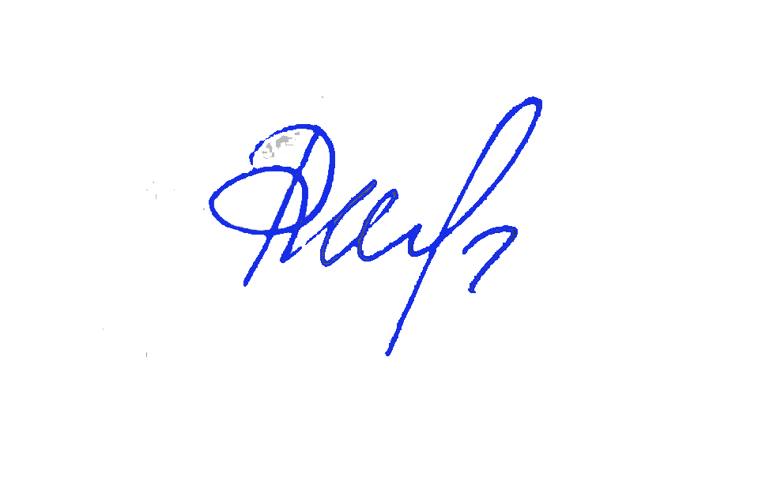
Утверждено
Приказом
Генеральный директор ООО «СОВА»
Ротанина Я.В.
от «__»________ ____ г. № ___

Положение № ___
о хранении персональных данных

1. Настоящее Положение о хранении персональных данных разработано в соответствии с Федеральным законом от 27.07.2006 № 152-ФЗ «О персональных данных» и Положением об обработке персональных данных, утвержденным Приказом Генеральным директором от «20»сентября 2021 г. № 2.
2. Положение определяет основные принципы и порядок хранения персональных данных в ООО «СОВА».
3. В соответствии с ч. 7 ст. 5 Федерального закона от 27.07.2006 № 152-ФЗ «О персональных данных» хранение персональных данных должно осуществляться в форме, позволяющей определить субъекта персональных данных, не дольше, чем этого требуют цели обработки персональных данных, если срок хранения персональных данных не установлен федеральным законом, договором, стороной которого, выгодоприобретателем или поручителем по которому является субъект персональных данных.
4. К персональным данным, собираемым ООО «СОВА», относятся: ФИО, паспортные данные, дата рождения, ИНН, СНИЛС, телефон, документы об образовании, семейном положении, данные о состоянии здоровья, о судимости .
5. Цели сбора персональных данных ООО «СОВА»:
Наполнение личных кадровых дел сотрудников.
Заключение договоров на оказание услуг.
6. Способы сбора персональных данных:
- заполнение анкеты в бумажном виде (либо в сети Интернет),
- предоставление копий документов.
7. Хранение персональных данных осуществляется ООО «СОВА» по адресу: г. Москва, ул. Суздальская, 40, к.2, оф.1
8. Хранение осуществляется в следующих формах: персональные данные оформляются в личные дела и хранятся в папке, папка находится в шкафу и запирается ключом, который хранится у лиц, ответственных за ведение кадрового делопроизводства и за заключение договоров на оказание услуг.
9. Персональные данные относятся к конфиденциальной информации и охраняются от общего доступа.
ООО «СОВА» использует следующие способы охраны персональных данных: Шкаф, в котором хранятся личные дела сотрудников, запирается на ключ, который хранится у лица, ответственного за ведение кадрового делопроизводства, вход в помещение оснащен видеонаблюдением, и запирается на замок автоматически.
10. Право доступа к персональным данным имеют:
- руководитель организации;
- сотрудники администрации;
- Главный бухгалтер.
11. Работник обязуется предоставлять персональные данные, соответствующие действительности.

Работник имеет право на:
- полную информацию о своих персональных данных и обработке этих данных;
- свободный бесплатный доступ к своим персональным данным, включая право на получение копий любой записи, содержащей персональные данные работника, за исключением случаев, предусмотренных законодательством РФ;
- определение своих представителей для защиты своих персональных данных;
- доступ к относящимся к нему медицинским данным с помощью медицинского специалиста по своему выбору;
- требование об исключении или исправлении неверных или неполных персональных данных, а также данных, обработанных с нарушением требований. При отказе работодателя исключить или исправить персональные данные работника он имеет право заявить в письменной форме работодателю о своем несогласии с соответствующим обоснованием такого несогласия. Персональные данные оценочного характера работник имеет право дополнить заявлением, выражающим его собственную точку зрения;
- требование об извещении работодателем всех лиц, которым ранее были сообщены неверные или неполные персональные данные работника, обо всех произведенных в них исключениях, исправлениях или дополнениях;
- обжалование в суд любых неправомерных действий или бездействия работодателя при обработке и защите его персональных данных.
12. Все перечисленные в п. 10 настоящего Положения лица несут дисциплинарную (ст. 192 ТК РФ), административную (ст. 5.39 КоАП РФ, ст. 13.11 КоАП РФ, ст. 13.14 КоАП РФ), гражданско-правовую (ст. 15, ст. 24, ст. 56, глава 25 и глава 59 ГК РФ, ст. 24 Федерального закона от 27.07.2006 N 152-ФЗ «О персональных данных» или уголовную ответственность (ст. 137 УК РФ, ст. 140 УК РФ, ст. 272 УК РФ) за нарушение порядка хранения персональных данных.
13. В случае нарушения порядка обращения с персональными данными ООО «СОВА» возмещает субъекту ущерб (раздел XI ТК РФ), причиненный неправомерным использованием информации, содержащей персональные данные об этом субъекте.
14. Обрабатываемые и хранимые персональные данные подлежат уничтожению либо обезличиванию по достижении целей обработки или в случае утраты необходимости в достижении этих целей, если иное не предусмотрено федеральным законом.

С настоящим Положением ознакомлены:

_____________________________ _____________/_____________________
(должность) (подпись) (расшифровка подписи)

